**Липецкий государственный технический университет**

Факультет автоматизации и информатики

Кафедра автоматизированных систем управления

ЛАБОРАТОРНАЯ РАБОТА №1

по дисциплине Архитектура вычислительных систем

Студент

Группа

Руководитель Болдырихин О.В.

Липецк 2023

**Цель работы:**

Изучение основ устройства и принципов работы компьютера фон-неймановской архитектуры.

**Задание кафедры: Вариант 27**

Написать на языке ассемблера программу, выполняющую преобразование числа в упакованный двоично-десятичный код.

При помощи отладчика прогнать программу покомандно и после выполнения каждой команды фиксировать состояние аккумулятора, указателя команд, других регистров, задействованных в программе, ячеек памяти данных.

Результаты анализа работы программы оформить в виде таблицы. Последовательность строк в таблице должна соответствовать последовательности выполнения команд в период прогона программы, а не их последовательности в тексте программы. В строке, соответствующей данной команде, содержимое регистров и памяти должно быть таким, каким оно является после ее выполнения.

Проанализировать таблицу, выполнить необходимые сравнения, сделать выводы.

|  |  |  |  |
| --- | --- | --- | --- |
| 27 | Преобразование числа в упакованный двоично-десятичный код | Сегмент данных (по DS) и сегмент команд | Дополнительный сегмент данных (по ES) |

**Ход работы:**

**1 Блок-схема алгоритма программы**

Составим блок-схему алгоритма преобразования в код с дублированием битов – результат указан на рисунке 1.

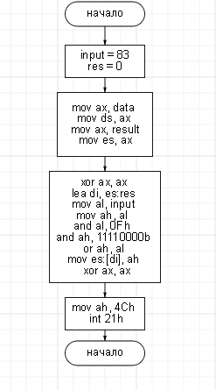

Рисунок 1 – Блок-схема программы.

**2 Код программы**

.model small

data segment

input db 83

data ends

result segment

res db 0

result ends

code segment

assume DS:data, CS:code, ES:result

mov ax, data

mov ds, ax

mov ax, result

mov es, ax

main: ; program

xor ax, ax

lea di, es:res

mov al, input

mov ah, al

and al, 0Fh

and ah, 11110000b

or ah, al

mov es:[di], ah

xor ax, ax

mov ah, 4Ch

int 21h

code ends

end

**2 Листинг программы**

**1 0000 .model small**

**2 0000 data segment**

**3 0000 53 input db 83**

**4 0001 data ends**

**5**

**6 0000 result segment**

**7 0000 00 res db 0**

**8 0001 result ends**

**9**

**10 0000 code segment**

**11 assume DS:data, CS:code, ES:result**

**12**

**13 0000 B8 0000s mov ax, data**

**14 0003 8E D8 mov ds, ax**

**15**

**16 0005 B8 0000s mov ax, result**

**17 0008 8E C0 mov es, ax**

**18**

**19 000A main: ; program**

**20 000A 33 C0 xor ax, ax**

**21 000C BF 0000r lea di, es:res**

**22 000F A0 0000r mov al, input**

**23 0012 8A E0 mov ah, al**

**24 0014 24 0F and al, 0Fh**

**25 0016 80 E4 F0 and ah, 11110000b**

**26 0019 0A E0 or ah, al**

**27 001B 26: 88 25 mov es:[di], ah**

**28 001E 33 C0 xor ax, ax**

**29**

**30 0020 B4 4C mov ah, 4Ch**

**31 0022 CD 21 int 21h**

**32**

**33**

**34**

**35 0024 code ends**

**36 end**

**3 Таблица состояния системы**

Составим таблицу состояний системы после выполнения каждой команды (таблица 1)

Таблица 1 – Состояния системы после выполнения команд программы

|  |  |  |  |  |  |  |
| --- | --- | --- | --- | --- | --- | --- |
| Номер команды | Адрес команды | Команда на машинном языке | Регистр  команд | Команда на языке ассемблера | Указатель команд | Содержание изменившихся регистров и ячеек памяти |
| 1 | 0000 | B8 0000s | B8 | mov ax, data | 0003 | ax 48B0 |
| 2 | 0003 | 8E D8 | 8E | mov ds, ax | 0005 | ds 48B0 |
| 3 | 0005 | B8 0000s | B8 | mov ax, result | 0008 | ax 48B1 |
| 4 | 0008 | 8E C0 | 8E | mov es, ax | 000A | es 48B1 |
| 5 | 000А | 33 C0 | 33 | xor ax, ax | 000C | ax 0000 |
| 6 | 000C | BF 0000r | BF | lea di, es:res | 000F | di 0000 |
| 7 | 000F | A0 0000r | A0 | mov al, input | 0012 | al 53 |
| 8 | 0012 | 8A E0 | 8A | mov ah, al | 0014 | ah 53 |
| 9 | 0014 | 24 0F | 24 | and al, 0Fh | 0016 | al 03 z 0 |
| 10 | 0016 | 80 E4 F0 | 80 | and ah, 11110000b | 0019 | ah 50 |
| 11 | 0019 | 0A E0 | 0A | or ah, al | 001B | ah 53 |
| 12 | 001B | 26 88 25 | 26 | mov es:[di], ah | 001E |  |
| 13 | 001E | 33 C0 | 33 | xor ax, ax | 0020 | ax 0000 z 1 |
| 14 | 0020 | B4 4C | B4 | mov ah, 4Ch | 0022 | ah 4C |
| 15 | 0022 | CD 21 | CD | int 21h |  |  |

**4 Проверка работы алгоритма на правильных числах**

Упакованный двоично-десятичный код (Packed Binary Coded Decimal, PBCD) - это способ представления десятичных чисел в формате, где каждая десятичная цифра представлена в виде 4-битного двоичного числа. В упакованном PBCD каждая десятичная цифра (0-9) кодируется с использованием 4 битов, и эти коды объединяются вместе, чтобы представить десятичное число.

На вход программе подается число 83. Программа разбивает это число на составные цифры (8 и 3) с помощью битовых масок. После разбиения происходит перевод и склеивание битов этих чисел с последующим занесением результата в переменную result, которая находится в сегменте ES. На рисунке 2 видно, что в сегменте es по смещению 0000 (переменная result) лежит число 53. Если мы переведем его в двоичное число, то получим 0101 0011. Первая тетрада есть не что иное, как 5, вторая же – это 3. Переведем этот код в десятичную систему счисления и получим 83. А это значит, что программа отработал верно.

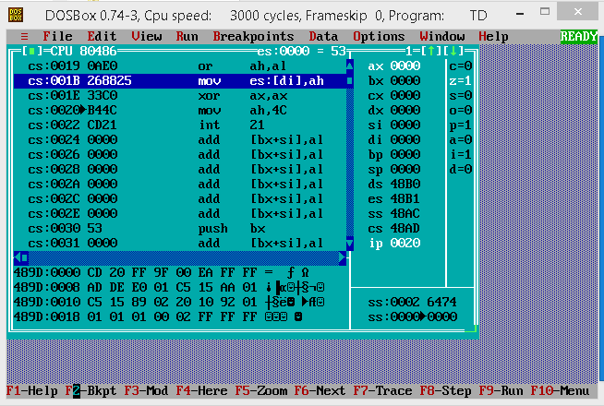

Рисунок 2 – Результат работы кода программы.